课程设计名称
张艺硕 2300012984
(北京大学 信息科学技术学院,北京 100871);
E-mail: 2300012984@stu.pku.edu.cn

摘要: 本课程设计实现了一个基于 B/S 架构的在线图书管理系统，前端使用网页呈现，后台采用 SQL Server 关系数据库进行数据存储与管理。系统支持读者和管理员两种角色的权限控制，实现图书的借阅、归还、预约和评论功能，利用 Python 应用层事务保证借阅业务的数据一致性，并通过视图、索引和 CHECK/UNIQUE 约束保障数据完整性。通过本项目，加深了对数据库概念设计、逻辑设计、物理设计全流程的理解，掌握了一些SQL高级特性在实际项目中的应用，提升了前后端协同的系统设计能力。

引言
图书管理是信息管理领域的经典场景，涉及实体多、关系复杂，能较好地体现数据库设计的核心问题。随着数字化阅读和馆藏信息化的发展，传统人工管理方式效率低、易出错。开发一个在线图书管理系统，可以方便读者检索、借阅、评价图书，也便于管理员管理馆藏和借阅记录。选择这一题目，能全面覆盖实体联系建模、范式化设计、复杂查询与事务处理等数据库课程重点内容，具有较强的实践意义。

系统功能概述：
- 用户注册与登录，区分读者和管理员角色。
- 读者可浏览、搜索图书，查看图书详情、评论和评分。
- 读者可借阅在馆图书、归还已借图书、预约已被借出的图书。
- 读者可对已借阅并归还的图书发表评论和评分，一人一书仅一评。
- 图书无可用副本时，读者可预约，归还后自动通知预约者。
- 管理员可增删改图书和分类，查看所有借阅与预约记录，强制归还，处理逾期。
- 系统自动更新图书的可借副本数，检测逾期情况。
- 首页展示热门图书和高分推荐。

个人收获
通过本项目，掌握了从需求分析到数据库物理实现的完整流程，熟练使用 PowerDesigner 绘制 ER 图和物理数据模型图，将概念模型转换为满足3NF的关系模式，并利用视图、索引、域约束优化系统性能与保证数据完整性。在 Python 后端中实践了事务控制、并发处理和错误恢复机制，对数据库完整性约束和事务的使用有了更直观的认识。

本文组织
第二部分介绍完成项目的技术背景，包括html5，css3，JavaScript，flask，SQL Server；第三部分描述了课程设计的系统框架；第四部分给出相关的关系数据库模式和相应的操作；第五部分总结了全文，并且描述了完成本课程设计的收获。

相关工作
本系统采用如下技术栈：
- 前端：HTML5 + CSS3 + JavaScript，无前端框架依赖，通过模板渲染网页。
- 后端：使用Python 3 + Flask Web 框架，通过 pyodbc 模块连接 SQL Server。
- 数据库：使用Microsoft SQL Server，支持事务、视图、索引、域约束、IDENTITY 自增列等特性。事务（借书/还书）在 Python 应用层显式控制（BEGIN TRANSACTION / COMMIT / ROLLBACK）。
- 设计工具：PowerDesigner 绘制 ER 图和物理数据模型图，生成部分SQL（PowerDesigner 似乎有些东西不能设置，比如自增，所以就之后手动补充）

课程设计的系统框架
系统采用典型的三层 B/S 架构：用户通过浏览器发送请求，Flask 路由处理请求参数，然后通过调用 Database 数据访问层执行SQL，通过pyodbc模块与SQL Server交互，最终将数据渲染为HTML页面返回浏览器。

总体可以分解成三个主要模块。读者模块和管理员模块的功能如图上所示：
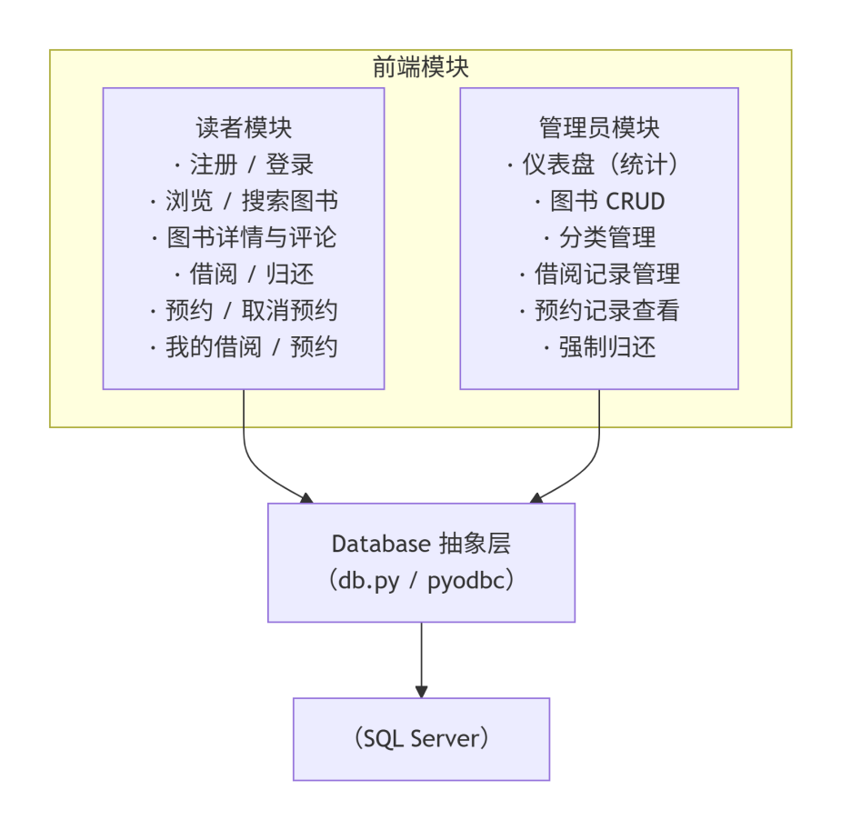
数据库抽象层模块的功能如下：
- 用户模块：处理注册、登录、角色验证，SHA-256 密码哈希，Flask session 维护会话。
- 图书模块：图书的增删改查、按分类筛选、书名/作者模糊搜索，展示在馆副本数。
- 借阅模块：通过事务控制：检查可借副本 → 插入借阅记录 → 扣减库存；还书时：更新记录状态 → 恢复库存 → 自动触发预约检查并通知（现在只是在网页上有通知，后面可以增加上邮件通知）。
- 评论模块：仅借阅并归还后可评，一人一书一条，评分 1–5
- 预约模块：副本为 0 时可预约，归还后自动将最早预约标记为可借。
- 管理模块：管理员查阅所有用户、图书、借阅记录，手动强制归还。

课程设计对应的关系数据库模式

ER图
主要实体有：用户、图书、分类、借阅记录、评论、预约记录。它们之间的关系如下：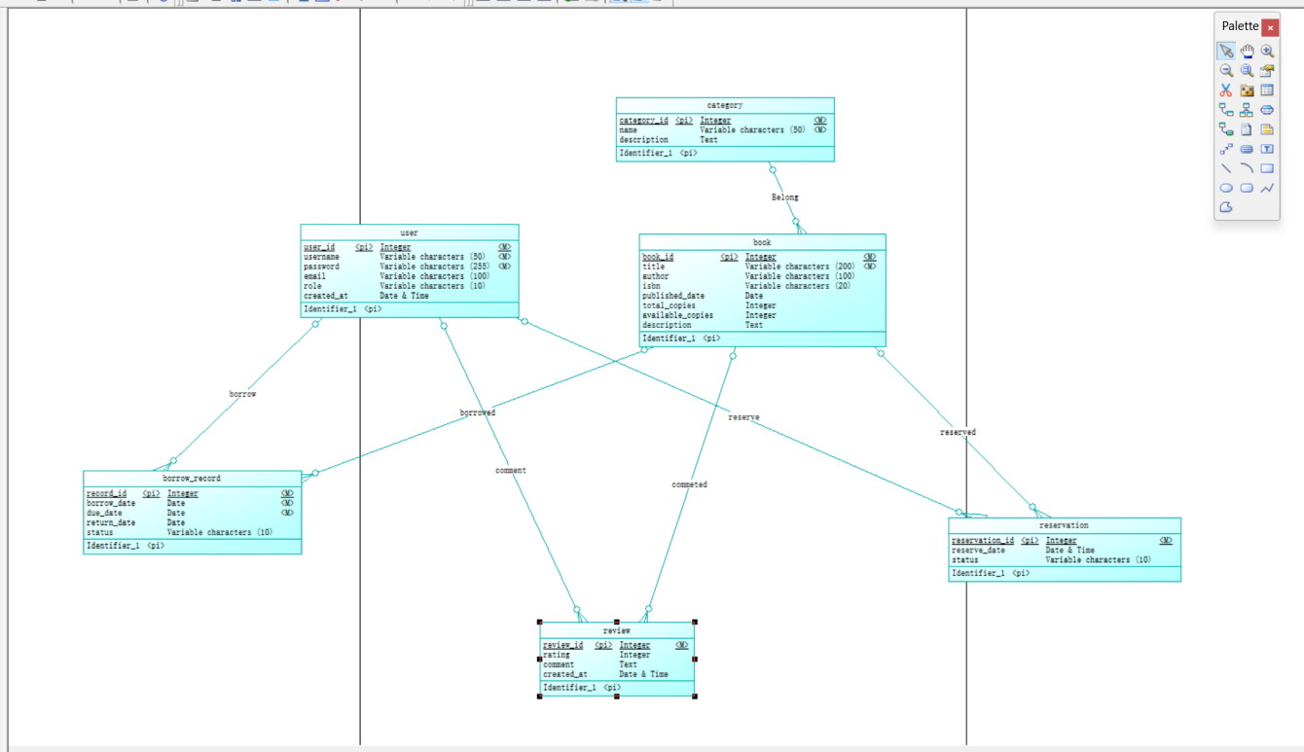
用户与借阅记录是一对多关系，一个用户可以多次借阅；图书与借阅记录是一对多关系。用户对已借图书发表评论是一对多关系，但通过应用层限制只有归还后可评，且使用UNIQUE(user_id, book_id)确保一人一评。当图书可用副本为0时，读者可预约，预约实体记录预约时间和状态。分类与图书为一对多关系，每本书属于一个分类

关系数据库模式描述
通过PowerDesigner自带的功能，将ER图转换为物理关系模式，共6张表，主键均为对应的ID。物理模型如下所示：

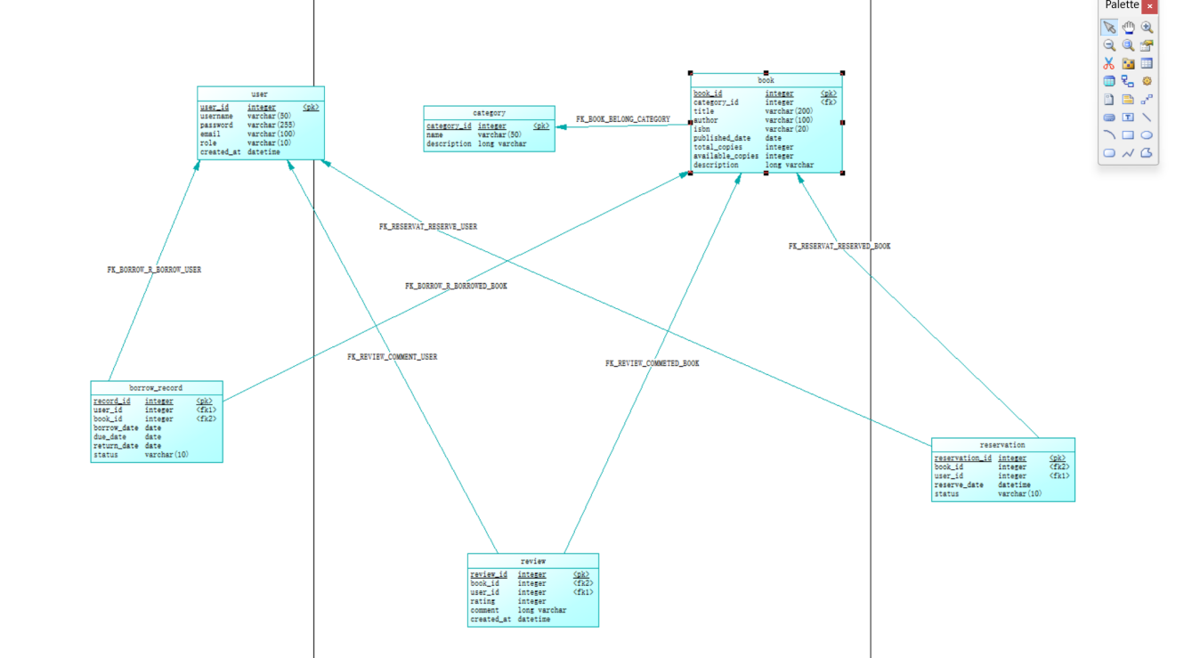

所有非主属性全部依赖于主键，没有非主属性对码的传递依赖，符合3NF

视图设计
- view_borrow_details：将借阅记录与用户、图书信息联结，便于查询借阅明细。
CREATE VIEW view_borrow_details AS
SELECT br.record_id, u.username, b.title, b.author,
br.borrow_date, br.due_date, br.return_date, br.status
FROM borrow_record br
JOIN [user] u ON br.user_id = u.user_id
JOIN book b ON br.book_id = b.book_id;

- view_book_rating：展示每本书的平均评分和评论数。
CREATE VIEW view_book_rating AS
SELECT b.book_id, b.title, b.author,
ROUND(CAST(AVG(CAST(r.rating AS FLOAT)) AS FLOAT), 1) AS avg_rating,
COUNT(r.review_id) AS review_count
FROM book b
LEFT JOIN review r ON b.book_id = r.book_id
GROUP BY b.book_id, b.title, b.author;

索引设计

索引名 | 表 | 列 | 用途
borrow_FK | borrow_record | user_id | 加速用户借阅历史查询
borrowed_FK | borrow_record | book_id | 加速图书借阅状态查询
idx_br_book_status | borrow_record | (book_id, status) | 优化"某书是否在借"复合查询
reserve_FK | reservation | user_id | 加速用户预约记录查询
reserved_FK | reservation | book_id | 加速图书预约队列查询
idx_res_book_status | reservation | (book_id, status) | 优化待处理预约查询
comment_FK | review | user_id | 加速用户评论查询
commeted_FK | review | book_id | 加速图书评论聚合查询
idx_book_title | book | title | 支持书名模糊搜索
idx_book_author | book | author | 支持作者模糊搜索
idx_review_book | review | book_id | 加速评分统计查询
大部分都是powerdesigner 自动生成的

约束设计

约束类型 | 表 | 说明
CHECK | user.role | 仅允许 reader/admin
CHECK | borrow_record.status | 仅允许 借出/已还/逾期
CHECK | reservation.status | 仅允许 待处理/可借/已取消
CHECK | review.rating | 范围 1–5
UNIQUE | user.username | 用户名唯一
UNIQUE | book.isbn | ISBN 唯一
UNIQUE | review(user_id, book_id) | 一人一书仅一评
DEFAULT | user.role | 默认 reader
DEFAULT | user.created_at | 默认 CURRENT_TIMESTAMP
DEFAULT | book.total_copies / available_copies | 默认 1
DEFAULT | borrow_record.status | 默认 借出
DEFAULT | review.created_at | 默认 CURRENT_TIMESTAMP
DEFAULT | reservation.status | 默认 待处理
DEFAULT | reservation.reserve_date | 默认 CURRENT_TIMESTAMP

没有采用Stored procedure, Trigger等操作

关系数据库模式之上的操作
以下为核心功能在SQL Server环境下的实现示例

功能1：读者借书
借书操作在 Python 中以显式事务实现，主要分为下面几个步骤：
- 事务流程处理
- 检查是否已借此书
- 查询可用副本
- 返回错误：无可用副本
-- 事务流程
-- 由于pyodbc自动默认开启事务，因此这里不需要显式开启
-- 检查是否已借此书
SELECT record_id FROM borrow_record
WHERE user_id = @p_user_id AND book_id = @p_book_id AND status = N'借出';

-- 查询可用副本
SELECT available_copies FROM book WHERE book_id = @p_book_id;

IF @avail > 0
BEGIN
INSERT INTO borrow_record (user_id, book_id, borrow_date, due_date, status)
VALUES (@p_user_id, @p_book_id, CAST(GETDATE() AS DATE),
CAST(DATEADD(DAY, 30, GETDATE()) AS DATE), N'借出');
UPDATE book SET available_copies = available_copies - 1
WHERE book_id = @p_book_id;

COMMIT;
END

ELSE

BEGIN
ROLLBACK;
-- 返回错误：图书无可用副本
END

功能2：查询某用户当前借阅历史及逾期情况
SELECT br.record_id, b.title, br.borrow_date, br.due_date,
CASE WHEN br.return_date IS NULL
AND br.due_date < CAST(GETDATE() AS DATE)
THEN N'逾期'
ELSE br.status
END AS current_status
FROM borrow_record br
JOIN book b ON br.book_id = b.book_id
WHERE br.user_id = 1
ORDER BY br.borrow_date DESC;

功能3：查询热门图书 Top 5（基于借阅次数）
SELECT TOP 5 b.book_id, b.title,
COUNT(br.record_id) AS borrow_count
FROM book b
LEFT JOIN borrow_record br ON b.book_id = br.book_id
GROUP BY b.book_id, b.title
ORDER BY borrow_count DESC;

功能4：归还图书 + 自动通知预约用户
具体步骤和节约类似
-- 事务流程
-- 由于pyodbc自动默认开启事务，因此这里不需要显式开启
-- 更新借阅记录
UPDATE borrow_record
SET return_date = CAST(GETDATE() AS DATE), status = N'已还'
WHERE record_id = @p_record_id;

-- 恢复库存
UPDATE book SET available_copies = available_copies + 1
WHERE book_id = @p_book_id;

COMMIT;

-- 查询最早待处理预约并标记为可借
UPDATE reservation SET status = N'可借'
WHERE reservation_id = (
SELECT TOP 1 reservation_id FROM reservation
WHERE book_id = @p_book_id AND status = N'待处理'
ORDER BY reserve_date ASC
);

功能5：管理员查看逾期未还图书
SELECT u.username, u.email, b.title, br.borrow_date, br.due_date,
DATEDIFF(DAY, br.due_date, GETDATE()) AS overdue_days
FROM borrow_record br
JOIN [user] u ON br.user_id = u.user_id
JOIN book b ON br.book_id = b.book_id
WHERE br.status = N'借出' AND br.due_date < CAST(GETDATE() AS DATE)
ORDER BY overdue_days DESC;

总结

项目总结
本课程设计完成了一个功能完整、结构清晰的在线图书管理系统，采用 Flask + SQL Server 的 B/S 架构实现。数据库包含 user、category、book、borrow_record、review、reservation 共6张表，通过外键建立严谨的关联，表设计均满足 3NF 要求。系统设计了两个视图简化复杂查询，建立11个索引提升常用查询性能，利用一些域约束从数据库层面保障数据完整性。借阅/归还的核心事务在 Python 应用层以 BEGIN TRANSACTION / COMMIT / ROLLBACK 显式控制，确保并发安全和库存一致性。整体架构模块划分明确，前后端分离，可扩展性和维护性较强。

个人收获
通过完整实现该项目，我深刻理解了数据库设计从需求分析、概念建模到物理实现的全过程。使用 PowerDesigner 绘制 ER 图时，学会了如何划分实体、属性和联系。在后续补充编写SQL时，使用一些数据库域约束来保证数据完整性。编写复杂业务 SQL 时，实践了事务控制与错误处理，对数据库完整性和并发控制有了更直观的认识。

References:
- Ashish Kumar Gupta, Dan Suciu: Stream Processing of XPath Queries with Predicates. In: Alon Y. Halevy, Zachary G. Ives, AnHai Doan., eds Proceedings of the 2003 ACM SIGMOD International Conference on Management of Data, San Diego, California, USA, June 9-12, ACM, 2003, 419-430

字数要求在3000字以上

